IVD – INDUSTRIEVERBAND DICHTSTOFFE E.V.
IVD-Merkblatt Nr. 5 – „Abdichtungen mit Butylbändern“ grundlegend überarbeitet.

Düsseldorf. Sicherheit für der Verarbeiter steht bei allen Aktivitäten des IVD immer an erster Stelle. Eine der Säulen sind die IVD-Merkblätter zu marktrelevanten Themen in der Bauwerksabdichtung. Hier setzt der IVD seit über 20 Jahren den neuen Stand der Technik in vielen Anwendungen. Insbesondere auch für Anwendungen, die anderweitig nicht geregelt sind.

Für Butyldichtstoffe (Bänder, Stanzteile, Profile) gibt es keine Harmonisierte Europäische Norm. Damit unterliegen diese Produkte nicht der Europäischen Bauproduktenverordnung (EU-BauPVO). Verbindliche Planungsvorgaben und/oder Anforderungen finden sich in anderen Regelwerken ebenfalls nicht.

Sichere Verarbeitung
Das IVD-Merkblatt Nr. 5 beschreibt deshalb wesentlichen Merkmale, Eigenschaften und Empfehlungen zur Verarbeitung von Butylbändern, um Planern und Anwendern die vielfältigen Einsatzgebiete sowie die notwendigen Anwendungsgrenzen aufzuzeigen.

Das vorliegende Merkblatt behandelt ausschließlich den Einsatz von vorgefertigten Butyldichtstoffen für abdeckende, überlappende und schützende Abdichtungsaufgaben an Anschlüssen, Fugen, Nähten, Umwicklungen, Durchbrüchen und Stoßstellen sowie für umfangreiche Reparaturarbeiten.
Kostenloser Download: www.abdichten.de. HS

IVD INDUSTRIEVERBAND DICHTSTOFFE E.V.
Postfach 14 03 55, 40073 Düsseldorf

Redaktion: Bildnachweis:
HS Public Relations GmbH HS / IVD
Louis Schnabl
Sohnstraße 65
D-40237 Düsseldorf
Telefon +49 211 6707-833
Telefax +49 211 6707-975
eMail info@hs-pr.de
IVD INDUSTRIEVERBAND DICHTSTOFFE E.V.

Bildlegende:

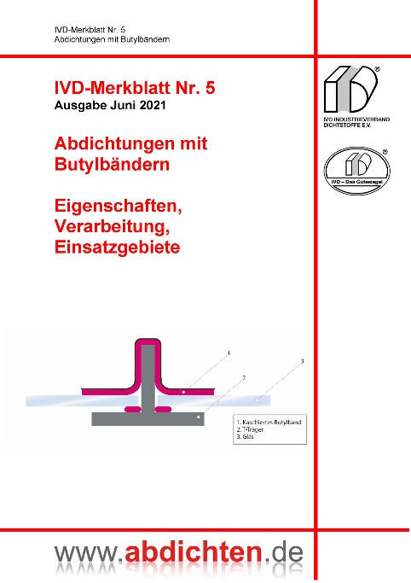

Foto 1 (IVD-Merkblatt Nr. 5)
IVD-Merkblatt Nr. 5, „Abdichtungen mit Butylbändern“, komplett neu überarbeitet.
Kostenloser Download: www.abdichten.de

Foto 2 (Beispiel Abdichtung)
Beispiel einer abdeckenden Abdichtung mit kaschiertem Butylband.

